Presse-Information

3M Schutzbrillen-Serie Solus 2000 mit drei Dioptrienwerten
Augenschutz mit integriertem Lesebereich
Die bewährte 3M Schutzbrillen-Serie Solus 2000 erhält Zuwachs für alle, die gleichzeitig eine Lesehilfe für den Nahbereich benötigen. Drei neue Modelle mit +1.5, +2.0 und +2.5 Dioptrien ermöglichen präzise Detailarbeiten.
Die drei neuen Brillen der Serie mit integriertem Lesebereich (bifokal)
verfügen über eine klare Scheibe und sind mit der 3M Scotchgard Antibeschlag- und Antikratz-Beschichtung ausgestattet. Sie verhindert das Beschlagen länger als herkömmliche Antibeschlag-Beschichtungen und sorgt für dauerhafte Kratzfestigkeit. Die Beschichtung ist nach Norm EN 168 auf ihre Antibeschlag-Eigenschaften (N) und Kratzfestigkeit (K) geprüft.

Hoher Tragekomfort in modischem Design
Die Serie Solus 2000 verbindet den Augenschutz mit einem ansprechenden, sportlichen Design und hohem Tragekomfort. Die stabilen Ratschenbügel ermöglichen es, die Scheiben im Winkel individuell zu verstellen. Das Resultat ist eine jederzeit gute Passform mit sicherem Sitz selbst im Dauereinsatz.

Weitere Informationen unter
Deutschland: www.3Marbeitsschutz.de
Österreich: www.3Marbeitsschutz.at
Schweiz: www.3Marbeitsschutz.ch

Neuss, den 6. November 2020

Zeichen mit Leerzeichen: 1.083

Über 3M
Der Multitechnologiekonzern 3M wurde 1902 in Minnesota, USA, gegründet und zählt heute zu den innovativsten Unternehmen weltweit. 3M ist mit 96.000 Mitarbeitern in über 190 Ländern vertreten und erzielte 2019 einen Umsatz von 32 Mrd. US-Dollar. Grundlage für seine Innovationskraft ist die vielfältige Nutzung von 51 eigenen Technologieplattformen. Heute umfasst das Portfolio mehr als 55.000 verschiedene Produkte für fast jeden Lebensbereich. 3M hält über 25.000 Patente und macht rund ein Drittel seines Umsatzes mit Produkten, die seit weniger als fünf Jahren auf dem Markt sind.

3M, Solus und Scotchgard sind Marken der 3M Company.

Bildunterschriften:
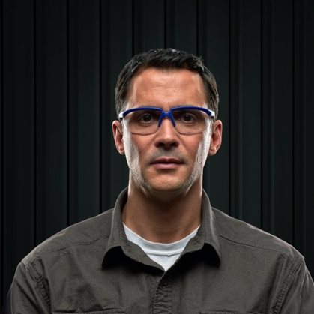
Solus 2000 Anwendungsfoto.jpg: Die 3M Schutzbrillen-Serie Solus 2000 verbindet den Augenschutz mit und hohem Tragekomfort – jetzt auch mit drei Dioptrienwerten. Foto: 3M

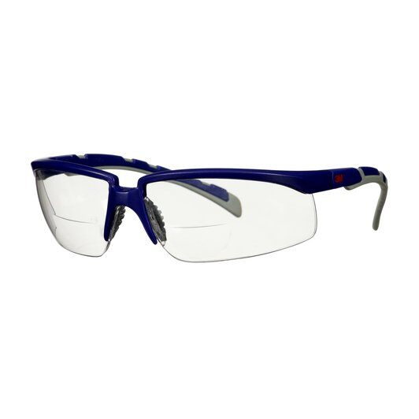
Solus 2000 Produktfoto.jpg: Die drei neuen Modelle der Serie Solus 2000 mit +1.5, +2.0 und +2.5 Dioptrien ermöglichen präzise Detailarbeiten. Foto: 3M

Presse-Kontakt Oliver Schönfeld, Tel.: +49 2534 645-8877
E-Mail: os@schoenfeld-pr.de

3M Deutschland GmbH
Carl-Schurz-Str. 1
41453 Neuss
+49 2131 14-0

Kunden-Kontakt 3M Daniel Pasch, Tel.: +49 2131 14-4288
E-Mail: dpasch@3M.com

Deutschland
www.3M.de
www.3M.de/presse
https://twitter.com/3MDeutschland
https://www.facebook.com/3MDeutschland

Österreich
www.3M.com/at
https://www.3maustria.at/3M/de_AT/pressroom-alp/
https://twitter.com/3MAustria
https://www.facebook.com/3MAustria

Schweiz
www.3M.com/ch
https://www.3mschweiz.ch/3M/de_CH/pressroom-alp/
https://twitter.com/3MSchweiz
https://www.facebook.com/3MSchweiz

